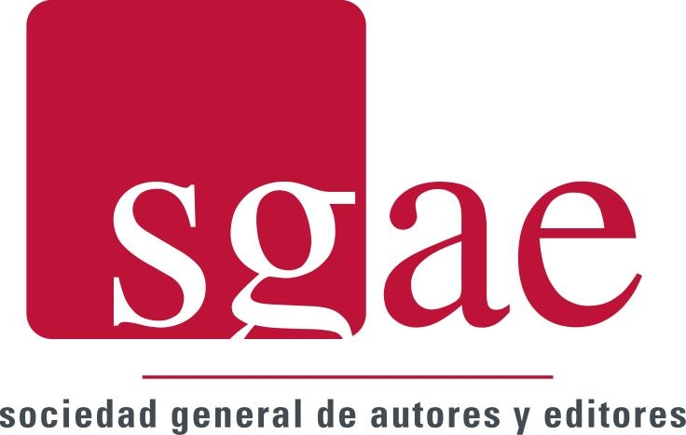
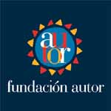

Abierto el plazo para participar en el XXI Premio Jóvenes Compositores Fundación Autor-CDMC 2010

El certamen concede 11.700 euros en galardones

La Fundación Autor de la SGAE y el Centro para la Difusión de la Música Contemporánea (C.D.M.C.) han abierto la convocatoria de la 21ª edición del PREMIO JÓVENES COMPOSITORES FUNDACIÓN AUTOR – CDMC 2010 con el interés de estimular la creación en el campo de la música clásica contemporánea entre los jóvenes compositores y con el propósito de contribuir al desarrollo social del conocimiento de nuevos lenguajes, tendencias y modos de expresión musicales. Los candidatos pueden presentarse hasta el próximo 30 de septiembre de 2010.

Consolidados ya entre los profesionales de la música, estos galardones pretenden estimular la creación de la música clásica contemporánea entre los jóvenes compositores, a la vez que contribuir al desarrollo social en la asimilación y conocimiento de nuevos lenguajes, tendencias y modos de expresión musicales. Creado en 1987 por la SGAE con frecuencia anual, el premio siempre ha tenido como objetivo principal fomentar e incrementar el interés por la creación entre los jóvenes compositores de música clásica contemporánea. Actualmente es uno de los más importantes certámenes de su tipo por su nivel de organización y su rigurosidad, así como por el prestigio de los intérpretes y jurados participantes. Su finalidad ha sido y es estimular el espíritu creativo entre las nuevas generaciones de autores en este campo y contribuir con las obras resultantes a la promoción de nuevos talentos, así como al desarrollo del conocimiento y asimilación de nuevos lenguajes, tendencias y modos de expresión musicales en las audiencias que concurren en cada edición.
Sus veinte ediciones anteriores han servido de escaparate promocional a más de setenta compositores ganadores; muchos de ellos hoy día forman parte de una prestigiosa y consolidada generación tanto a nivel nacional como internacional, cuyas obras se escuchan con gran interés en diversos auditorios de música contemporánea en el mundo.

A quién va dirigido el premio
Podrán concurrir todos los compositores en cualquier país del mundo con obras de cualquier lenguaje o tendencia estética de la música contemporánea, siempre que sean menores de 35 años al cierre de la convocatoria y socios de la SGAE.

Qué obras pueden concursar
En esta nueva edición, las obras –necesariamente inéditas- deberán tener una duración de entre siete y doce minutos, y ajustarse a una plantilla instrumental en formato de cámara integrada por un máximo de nueve fuentes sonoras acústicas y puede incluirse la utilización de medios electroacústicos. (El resto de la información técnica está disponible en www.fundacionautor.org)

Plazo de convocatoria
La recepción de los trabajos a concurso se extenderá durante siete meses, hasta el cierre de la convocatoria el próximo 30 de septiembre de 2010. Las obras, en formato de partitura, deberán ser remitidas por correo certificado, servicio de mensajería, o entrega personal en Fundación Autor (c/ Bárbara de Braganza, 7 - 28004 Madrid), o en cualquiera de las Delegaciones Generales de la SGAE en España y en el extranjero.

Los galardones por los que optarán las obras seleccionadas como finalistas suman en total 11.700 euros, repartidos entre el primer premio “Xavier Montsalvatge” (6.000 euros), el segundo premio “Carmelo Alonso Bernaola” (3.000 euros), el tercer premio “Francisco Guerrero Marín” (1.500 euros) y la mención honorífica “Juan Crisóstomo Arriaga” (1.200 euros). Además, para contribuir a la posterior promoción y difusión de las obras, la Fundación Autor edita cada año un disco promocional que reune las obras ganadoras del Premio. El lunes 29 de noviembre de 2010 se darán a conocer los ganadores en el Auditorio 400 del Museo Nacional Centro de Arte Reina Sofía (Madrid), durante un concierto en el que, como es habitual, se interpretarán las cuatro obras finalistas.

En la pasada edición recibieron estos preciados galardones el pontevedrés Jacobo Gaspar, por su obra Ámbar; que obtubo el Primer Premio; el peruano afincado en Madrid Gonzalo Garrido-Lecca por Caleidoscopio, ganadora del segundo lugar; y el valenciano Francisco Coll García, tercer premio por la composición Piedras.

Los interesados podrán ampliar la información consultando las Bases en castellano, catalán, gallego y euskera en las web www.fundacionautor.org y www.cdmc.mcu.es o dirigiéndose a los correos electrónicos de la Fundación Autor jamer@sgae.es y del CDMC cdmc@inaem.mcu.es
Madrid,a 17 de marzo de 2010

Comunicación SGAE / Fundación Autor
Teléfonos: 91 349 97 74 /73 /75 Web: www.sgae.es / www.fundacionautor.org

